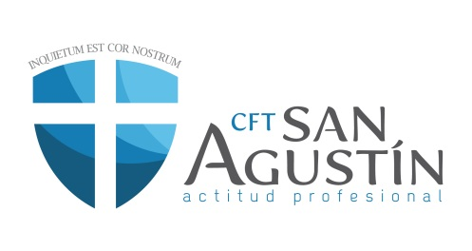
RECALENDARIZACIÓN DE DISERTACIONES
O B R A S C I V I L E S 2 0 1 4
N° | TEMA | GRUPO | FECHA DISERTACIÓN
 | - INGENIERÍA SÍSMICA | Alejandro Mondaca - Gerald Yáñez – Diego Pastenes | 16 DE JUNIO
 | - TENDENCIAS EN LA INDUSTRIA DE LA CONSTRUCCIÓN | Mauricio Norambuena – Ariel Parada – Felipe Márquez | 16 DE JUNIO
 | - OBRAS VIALES | Carla Rosales | 16 DE JUNIO
 | - INSTALACIÓN DE GAS. | Francisco Romero – Manuel Salgado – Rodrigo Sepúlveda - Francisco Soto | 19 DE JUNIO
 | - MECÁNICA DE SUELOS | Valeria Muñoz – Yasser Parada – Daniel Vásquez | 19 DE JUNIO
 | - ESTRUCTURAS DE ACERO | Eduardo Gallegos – Franco Baeza – Diego Canales – Sebastián Rojas | 19 DE JUNIO
 |  | ATRASADAS
 | - CONSTRUCCIÓN SUSTENTABLE | Diego Becerra – Alex Cancino – Yaritza Carrasco | 23 DE JUNIO  19:20 HRS.
 | - LEGISLACIÓN DE LA CONSTRUCCIÓN. | Macarena Rosales – Cristofer Ulloa – Constanza Velozo. | 23 DE JUNIO  19:50 HRS.
 | - TECNOLOGÍA DEL HORMIGÓN | Daniel Porra – Marco Mancilla – María Fernanda Sánchez | 23 DE JUNIO  20:10
 | - CONCEPTOS ESTRUCTURALES, OBRAS DE INFRAESTRUCTURA | Camilo Silva – María de los Ángeles Rojas - Sebastián Bravo. | 26 DE JUNIO  19:20
 | • TECNOLOGÍA DE MATERIALES DE  CONSTRUCCIÓN | Ariel Parada – Carla Rosales – Joselyn Suarez – Cristian Muñoz | 26 DE JUNIO  201:10

